Ваших самозанятых проверят по-новому: маркеры риска от ФНС и Роструда
Появились новые маркеры риска, из-за которых проверяющие могут признать ваших самозанятых работниками, доначислить НДФЛ и страховые взносы. Об этих маркерах нам стало известно из внутренней переписки ФНС и Роструда. На картинках в статье показали, какой самозанятый безопасен, а какой подведет компанию. Адвокат Мария Поляк дала рекомендации, что предпринять, если вам неудобно менять свои привычные процессы работы с самозанятыми, но рисковать вы не хотите.
Осторожно
Трудовой договор считают заключенным, даже если вы ничего не подписывали, но физик приступил к работе с ведома компании.
Самозанятый не просто знает график компании, но и подчиняется ему
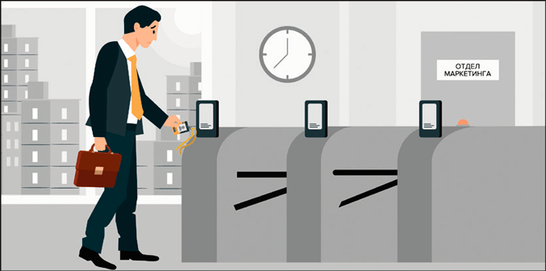
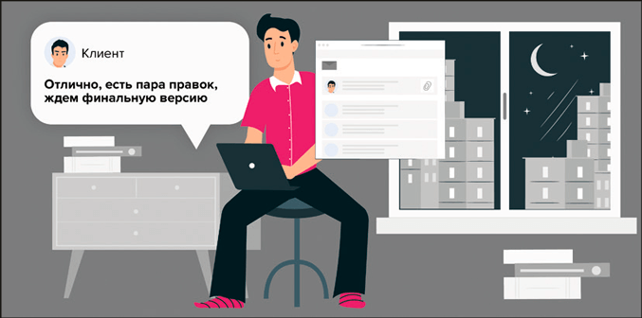
 Какие признаки выдадут трудовые отношения
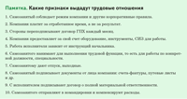
Штатные работники под подпись подтверждают, что прочитали правила внутреннего трудового распорядка компании и соблюдают установленный там режим работы и отдыха. Если самозанятый подпишет, что ознакомился с правилами внутреннего трудового распорядка, — это признак трудовых отношений. Такой дополнительный комментарий Роструд собрался внести в приказ от 11.11.2022 № 253.
У компании может быть необходимость контролировать работу самозанятого. Это не запрещено (постановление Арбитражного суда Центрального округа от 02.07.2024 по делу № А35-10768/2022). Для контроля можно закрепить, например, что вы контактируете с исполнителем в рабочие часы офиса. Если самозанятый ознакомился с графиком под подпись, это еще не делает его работником. Надо только объяснить, зачем ему учитывать режим. А вот если обяжете присутствовать в офисе с 9.00 до 18.00, будет уже сложнее доказать, что он не сотрудник.
МАРИЯ ПОЛЯК, адвокат, заместитель Председателя Президиума Коллегии адвокатов «Грибаков, Поляк и партнеры»: «Самозанятого можно знакомить с графиком и другими внутренними правилами компании. Но для этого нужно обоснование. Например, исполнитель должен быть в курсе, в какое время сотрудники компании могут обсудить с ним работу. В договоре пропишите эту причину, пункты правил внутреннего трудового распорядка, которые должен знать самозанятый, и отметьте, что остальные положения ПВТР на него не распространяются».
На заметку
Что за признаки трудовых отношений и зачем они нужны
Компании избегают трудового договора, когда это требуется. Так считают чиновники Минтруда, поэтому разработали поправки в ТК. Чтобы проще было обязать работодателя принять сотрудника в штат, в статью 15 ТК с 1 сентября 2025 года внесут признаки трудовых отношений (проект № 156662 →regulation.gov.ru). Их возьмут из судебной практики (постановление Пленума Верховного суда от 29.05.2018 № 15).
Подробно признаки расшифруют в руководстве по соблюдению ТК. Проект дополнений уже готов, сейчас его согласовывают Минтруд и ФНС. Если в ТК признаки сформулируют в общих чертах, то из руководства все будет намного понятнее. Например, в ТК запишут, что о трудовых отношениях говорит их устойчивый и стабильный характер, а в руководстве уточнят: это значит, к примеру, что ГПД перезаключают каждый месяц. Основные признаки, которые попадут в руководство, мы разбираем в статье.
Оплата зависит от времени
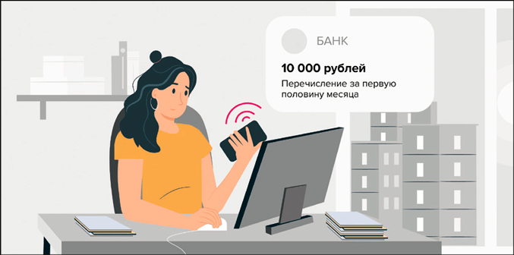
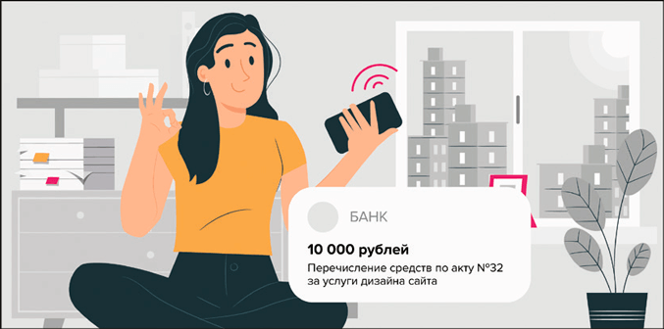
Важная деталь
С 2026 года МРОТ увеличат до 27 093 руб. (проект № 158540). Ориентируйтесь на этот размер, чтобы ФНС не заинтересовались и выплатами сотрудникам.
Отношения будут похожи на трудовые, если платите самозанятому стабильную сумму в одни и те же дни независимо от результата работы. Но самозанятые — обычные люди, которым необходим постоянный доход, и они могут запросить периодическую выплату.
Если регулярные выплаты самозанятому обоснованны и связаны с результатом работы, суды не видят в них проблемы. Например, фитнес-тренеры могут получать оплату два раза в месяц, но только за результаты — проведенные тренировки. Судьи считают, что это не трудовые отношения (постановление Арбитражного суда Поволжского округа от 20.05.2024 по делу № А55-18527/2023).
Если у вас долгосрочный проект и удобно платить фиксированную сумму ежемесячно, соотнесите платежи с конкретными, измеримыми этапами работ или услуг. В договоре пропишите условия такой поэтапной оплаты. Выплаты подтверждайте актом и фиксируйте в нем конкретный результат, а не просто «ежемесячную плату».
Договор ГПХ переподписывают ежемесячно
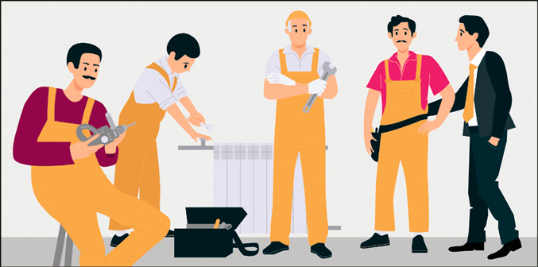
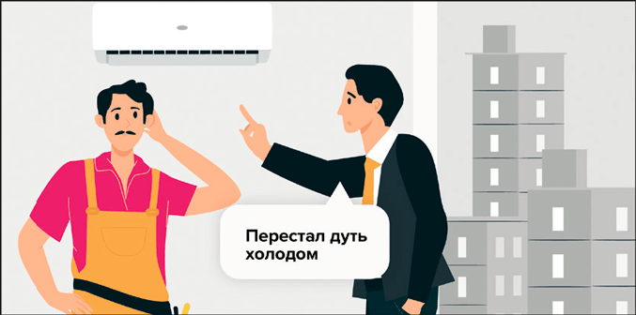
Ежемесячными ГПД с одним и тем же исполнителем компании прикрывают трудовые отношения. Работа самозанятого должна быть конечной, а не постоянной.
Официально ограничений по сроку работы с самозанятым нет. Длительное взаимодействие еще не говорит о трудовых отношениях, если нет других признаков. Например, суд признал: компания может, помимо собственных водителей, нанять сторонних по ГПД. Это не трудовые отношения, если подрядчики не отчитываются о времени выхода на работу и соблюдают только требования к качеству (постановление Восемнадцатого ААС от 04.04.2024 по делу № А76-18712/2023).
Если вам нужен специалист для длительной работы, например для техобслуживания оборудования или юридического консультирования, заключите один долгосрочный ГПД. В нем определите объем, периодичность и характер услуг на весь период. Избегайте постоянного перезаключения идентичных договоров на короткий срок.

МАРИЯ ПОЛЯК, адвокат, заместитель Председателя Президиума Коллегии адвокатов «Грибаков, Поляк и партнеры»: «В законе нет правил, по истечении какого времени договор ГПХ превращается в трудовой. Здесь важен вид деятельности компании. Например, если бизнес по ремонту помещений нанимает ремонтников — это трудовые отношения. А если магазин приглашает рабочего для ремонта собственных площадей — можно заключить гражданско-правовой договор».
Есть должность и начальство
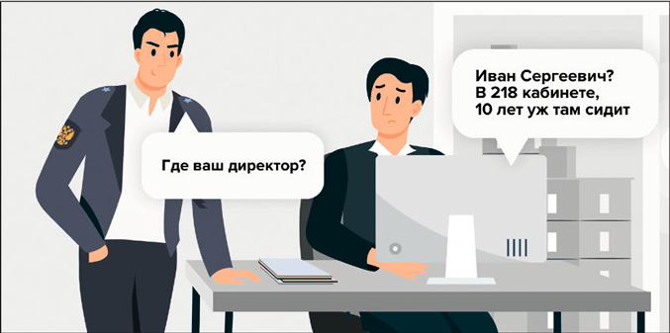
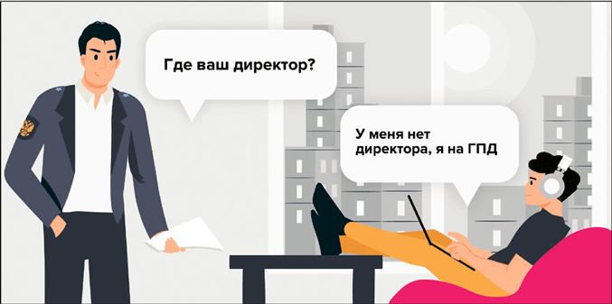
Если в документах с самозанятым записана его функция, а не результат, исправьте это. Иначе инспекторы оспорят договор. Не используйте в ГПД термины из штатного расписания. Вместо «инженер», пишите «исполнитель услуг по проектированию здания». Безопаснее, если в штате нет должности для специалиста, которого нанимаете. Но если нужно выполнить работы, сходные с функцией, четко обозначайте, что самозанятый выполняет конкретный объем работ.
Если хотите назначить куратора для самозанятых, в договоре так и укажите — «ответственный за взаимодействие с контрагентом». Не пишите «руководитель».
Исполнитель работает на оборудовании компании

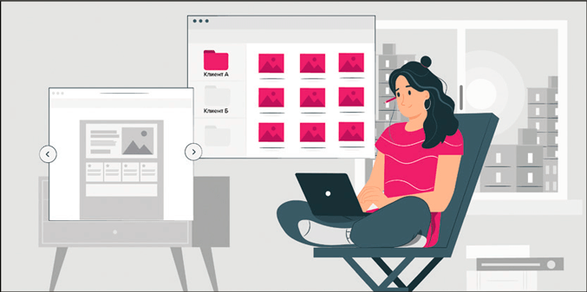
Самозанятого могут посчитать работником, если компания обеспечивает его инструментами и оборудованием. Работник на ГПД — это полностью суверенный исполнитель, и у него должно быть все свое.
Возможны исключения, если задача специфична и только в вашей компании есть инструменты для ее выполнения. В этом случае оформите акт приема-передачи во временное пользование для конкретной задачи. В ГПД пропишите, что оборудование предоставляете исключительно для выполнения оговоренных работ и на определенный срок.

МАРИЯ ПОЛЯК, адвокат, заместитель Председателя Президиума Коллегии адвокатов «Грибаков, Поляк и партнеры»:: «Если самозанятый разово воспользовался оборудованием компании, это нестрашно. Например, приглашенный преподаватель для одного урока воспользуется проектором. Но если он постоянно использует имущество, то могут быть вопросы».
Обмундирование, как у штатных сотрудников
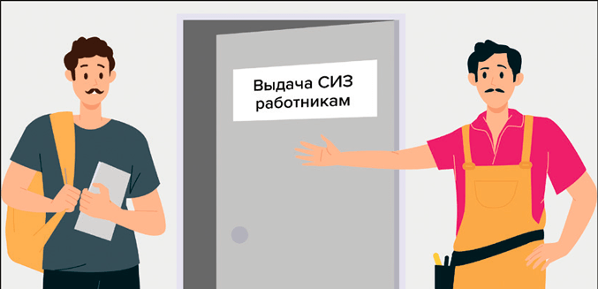

Выдача СИЗ за счет компании — один из самых частых аргументов, чтобы переквалифицировать договор в трудовой. Если средства и выдавать, то только из-за правил безопасности на опасном объекте, где это требуется для всех, кто входит на территорию. Подрядчик должен сам оплатить СИЗ, а заказчик может их только порекомендовать (п. 51 Правил, утв. приказом Минтруда от 29.10.2021 № 766н).
Перечень признаков трудовых отношений пока находится в стадии проекта. Но, как сообщил министр труда, по факту признаки уже используют, чтобы заставить компании принять самозанятых-работников в штат и полностью платить с их зарплат НДФЛ и взносы (см. цитату ниже). Поэтому всем уже сейчас стоит подстроить работу под новые правила.
Сегодня уже есть определенный перечень предприятий,
которые у нас в рамках пилотного режима анализируются.
Уже сейчас мы видим, что коллеги обращают внимание
на целесообразность перехода на традиционные трудовые
отношения — переход их в стандарт по уплате полного объёма
налоговых отчислений в размере 43 процентов.
АНТОН КОТЯКОВ,
министр труда и соцзащиты
Источник: →kremlin.ru

Юлия Кузнецова,ведущий эксперт журнала «Главбух»
Журнал «Главбух» №14, 2025

